附件1

重庆市人才研究和人力资源服务协会
职业（工种）技能等级认定工作高级考评员申报表
姓名 |  |  |  | 性别 |  |  |  |  |  |  | 政治面貌 |  |  |  |  |  |  |  |  |  | 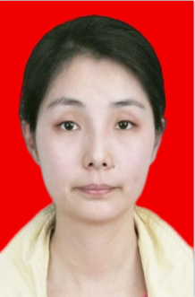  照片
联系电话 |  |  |  |  |  |  |  |  |  |  | 文化程度
申报级别 | 考评员 高级考评员 专项职业能力考核考评员
所在评价机构名称
身份证号码
工作单位 |  |  |  |  |  |  |  |  |  |  | 职务/岗位
申报考评职业（工种） |  |  |  |  |  |  |  |  |  |  | 所学专业
从事专业 |  |  |  |  |  |  |  |  |  |  | 专业工龄
已取得职业资格证书  职业（工种）名称 |  |  |  |  |  |  |  |  |  |  | 证书编号
已取得技能等级证书  职业（工种）名称 |  |  |  |  |  |  |  |  |  |  | 证书编号
已取得专业技术职务证书名称 |  |  |  |  |  |  |  |  |  |  | 证书编号
已取得考评员/高级考评员证职业  （工种）名称 |  |  |  |  |  |  |  |  |  |  | 证书编号
工作简历/  本职业领域学习经历 | 本人签字：  年 月 日
个人声明和  签名 | 本人自愿申请重庆市人才研究和人力资源服务协会职业（工种）技能认定工作高级考评员，承诺所提供的全部数据、材料等真实、合法、有效，并对因虚假材料提供所引发的一切后果负责。  申请人签字：  年 月 日

